 | Заказ: | /tmp/lo/0000.doc | Проект, клиент:
 | Заказ: | /tmp/lo/0000.doc | Примечания: | Не должно быть заусенцов и сплесков на вырезанных изделиях
 | Заказ: | 18486 Корпус В21_1.5.DSP | Примечания: | Не должно быть заусенцов и сплесков на вырезанных изделиях

Кол листов: | 1 | Общ время резки: | 00:12:41 | :емврК | 1,25 | Программист: | Назарян
Кол п/нест: | 1 | Общ длина: | 37144.5 | Всего врезок: | 260 | Станок: | ML3015EX

Информация о материале:
Материал | Толщина | Размер по X | Размер по Y | К-во листов
Stainless | 1.5 | 3000 | 1500 | 1

18486 Корпус В21_1.5.DSP. ПодНестинги в заказе:
 | Материал | Габариты |  |  |  | Кол (N) |  |  | Время резки листа | Время для  N листов | Длина реза листа | Врезок на листе | Стоимость резки  листа
 | Stainless | 1.5 | 3000 | 1500 |  | 1 |  |  | 00:12:41 | 00:12:41 | 37144.5 | 260
18486 Корпус В21_1.5001.MNC | 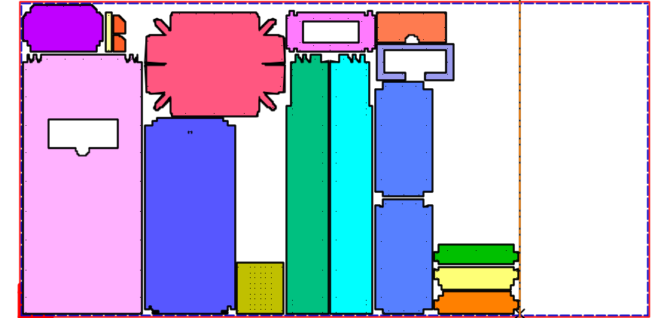 |  |  |  |  |  |  |  |  | Оператор |  | Дата | Вырезано | Примеч
18486 Корпус В21_1.5001.MNC |  |  |  |  |  |  |  |  |  | Сухарев Александр
18486 Корпус В21_1.5001.MNC |  |  |  |  |  |  |  |  |  | Павловский Анатолий
18486 Корпус В21_1.5001.MNC |  |  |  |  |  |  |  |  |  | Ильинский Степан
18486 Корпус В21_1.5001.MNC |  |  |  |  |  |  |  |  |  | Дмитриев Александр
18486 Корпус В21_1.5001.MNC |  |  |  |  |  |  |  |  |  | Воробьев Сергей
18486 Корпус В21_1.5001.MNC |  |  |  |  |  |  |  |  |  | Гайн Виталий
18486 Корпус В21_1.5001.MNC |  |  |  |  |  |  |  |  |  | Хитрых Алексей

18486 Корпус В21_1.5.DSP. Детали в ПодНестинге:
№ | Предварительный просмотр | Деталь | Заказано деталей | Размещ. деталей | Длина реза | Врезки | Разм X | Разм Y | Т резки детали | Примеч
1 | 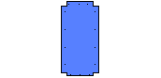 | В21.00.01_Боковина_2шт_2.dft | 2 | 2 | 1888.2 мм | 15 | 273.1 мм | 547.4 мм | 00:00:50
2 |  | В21.00.02_Перемычка верхняя_2.dft | 1 | 1 | 1173.5 мм | 11 | 398.7 мм | 94.3 мм | 00:00:35
3 | 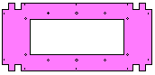 | В21.00.03_Кронштейн дисплея_2.dft | 1 | 1 | 2561.8 мм | 22 | 423.4 мм | 193.5 мм | 00:01:12
4 | 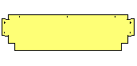 | В21.00.04_Перемычка центральная_2.dft | 1 | 1 | 1144.4 мм | 8 | 398.7 мм | 106.8 мм | 00:00:27
5 |  | В21.00.05_Перемычка нижняя_2.dft | 1 | 1 | 1095.7 мм | 5 | 398.7 мм | 107.6 мм | 00:00:20
6 |  | В21.00.06_Крышка_2.dft | 1 | 1 | 3602.4 мм | 21 | 666 мм | 495.5 мм | 00:01:17
7 | 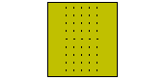 | В21.00.07_Кронштейн_2.dft | 1 | 1 | 1931.2 мм | 50 | 223.3 мм | 240 мм | 00:02:14
8 |  | В21.00.08_Дверь_2.dft | 1 | 1 | 2939.2 мм | 2 | 431.1 мм | 932.7 мм | 00:00:25
9 |  | В21.00.09_Заглушка LED-панели_2.dft | 1 | 1 | 1367.8 мм | 8 | 383.3 мм | 223.8 мм | 00:00:29
10 | 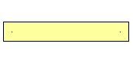 | В21.01.03_Крепежная пластина_2.dft | 1 | 1 | 445.1 мм | 3 | 188 мм | 30 мм | 00:00:11
11 | 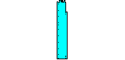 | В21.02.01_Угол_2.dft | 1 | 1 | 3419.6 мм | 23 | 201.2 мм | 1234.9 мм | 00:01:20
12 |  | В21.02.02_Пластина петли_2шт_2.dft | 2 | 2 | 254.1 мм | 1 | 51 мм | 81 мм | 00:00:04
13 |  | В21.03.01_Угол.dft | 1 | 1 | 3395.2 мм | 23 | 201.2 мм | 1234.9 мм | 00:01:20
14 | 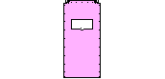 | В21.04.01_Панель_2.dft | 1 | 1 | 5342.7 мм | 29 | 569.3 мм | 1234.9 мм | 00:01:49
15 | 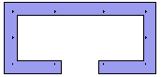 | В21.04.02_Нащельник_2.dft | 1 | 1 | 1934.6 мм | 11 | 360 мм | 170 мм | 00:00:40
16 |  | В21.05.01_Пластина_2.dft | 1 | 1 | 1000.6 мм | 11 | 328 мм | 139 мм | 00:00:35

18486 Корпус В21_1.5.DSP /Деталь/Номер поднестинга | 1
В21.00.01_Боковина_2шт_2 | 2
В21.00.02_Перемычка верхняя_2 | 1
В21.00.03_Кронштейн дисплея_2 | 1
В21.00.04_Перемычка центральная_2 | 1
В21.00.05_Перемычка нижняя_2 | 1
В21.00.06_Крышка_2 | 1
В21.00.07_Кронштейн_2 | 1
В21.00.08_Дверь_2 | 1
В21.00.09_Заглушка LED-панели_2 | 1
В21.01.03_Крепежная пластина_2 | 1
В21.02.01_Угол_2 | 1
В21.02.02_Пластина петли_2шт_2 | 2
В21.03.01_Угол | 1
В21.04.01_Панель_2 | 1
В21.04.02_Нащельник_2 | 1
В21.05.01_Пластина_2 | 1

